Software-Projekte/SoSe 2018: Protokoll über eine Team-Besprechung

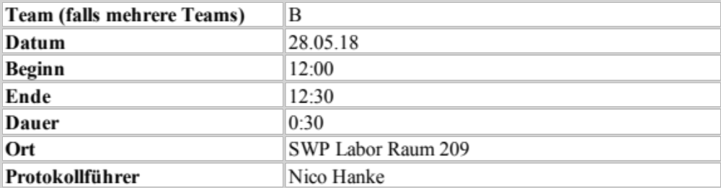

1. Anwesenheitsliste

Lfd. Nr. | Name
1 | Christoph Franz
2 | Dominik Rose
3 | Dennis Ruß
4 | Martin Fischer
5 | Nicolas Hanke
6 | Felix Strobel

2. Tagesordnung

Top 1: Schnittstellen
Top 2: Entwurfsdokument
Top 3: StyleCop
Top 4: Tests
Top 5: Aufgaben für kommende Woche

3. Verlauf

Sprecher | Text | Erledigung
Top 1  Nico Hanke | Aktueller Stand der Module und Schnittstellen | Modul Matrix: Logik implementiert, Test werden jetzt gemacht  Modul RuleValidor: -  Modul UseCase: weiter implementiert, Test noch weiter verfolgt  Modul XML-Parser: Testfälle geschrieben, Datei einlesen funktioniert  Modul GUI/Controller: GUI grundsätzlich fertig - Controller noch in der Anfangsphase
Top 2  Nico, Hanke | Neues „Etappenziel“ | Zielsetzung bis Donnerstag 07.06.18: erstes funktionsfähiges Programm -> UseCase einlesen + Matrix & Graph anzeigen
Top 5 Nico Hanke | Aufgabenverteilung für die kommende Woche | Besprechung/Verteilung der Aufgaben (bis zum nächsten Meeting am) für die einzelnen Modulgruppen

